Консультация
«Игры-вкладыши как способ развития детей раннего возраста»
Один из способов развития и обучения детей дошкольного возраста – дидактические игры. Они бывают предметными, настольными, словесными, подразделяются по сложности, а также, конечно, по задачам в зависимости от возраста. Предметные игры знакомят дошкольников с объектами и их состояниями, настольные – способ знакомства с окружающим миром, а словесные – метод развития речи, мышления, личностных качеств.
Дидактические игры способствуют всестороннему развитию ребенка дошкольного возраста.
Развитие ребенка посредством дидактических игр может преследовать множество целей, некоторые из них: формирование представлений о предметах и явлениях окружающего мира; закрепление знаний о цветах; знакомство с геометрическими объектами; воспитание умения взаимодействовать с окружающими; развитие памяти, речевых навыков, концентрации внимания, развитие воображения; улучшение мелкой моторики, общей координации и двигательной реакции и проч.
В 2-3-летнем возрасте дети активно знакомятся с окружающим миром, узнают основные понятия, активно расширяют свой кругозор. Для таких ребят дидактические игры довольно простые и подразумевают собой выполнение всего одного действия.
В последнее время все большую популярность среди как педагогов, так и мам, завоевывает такое частное проявление дидактической игры, как игры-вкладыши. Что же это такое и почему с ними так просто и удобно?
Подобная игрушка позволяет ребенку разобрать ее на части, а потом собрать все вместе, либо вложить отдельные детальки на свое место. Собственно, поэтому у нас такое название – «игры-вкладыши».
Одна из очень привлекательных черт данной игры является ее легкость освоения, а также объяснения правил малышу.
В процессе игры малыш может экспериментировать, он сам подбирает правильную деталь, старается приложить, экспериментирует. В процессе игры с такими игрушками ребенок учится соотносить величину и форму предметов, координирует свои действия, развивает мышление и фантазирует.
Существует несколько видов игрушек вкладышей:
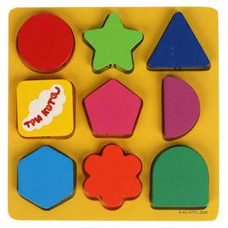
- Рамки вкладыши представляют собой панель с отверстиями или прорезями-окошками, которую должен ребенок закрыть. В рамке-вкладыше ребенку нужно вытащить из планшета изображение, вырезанное в нем. Потом вынутая деталь должна быть помещена обратно, что сделать бывает нелегко, ведь важно правильно подобрать вкладыш к рамке, точно его повернуть и вставить.И П
Такие рамки бывают самые разнообразные и очень нравятся малышам. Это и простые геометрические фигуры, и фигурки животных, могут быть персонажи сказок (к примеру, «репка»). У некоторых рамок даже есть подсказки. В целом, фантазии разработчиков таких детских игрушек почти ничем не ограничены.
2. Ко второму виду можно отнести так называемые в обиходе «стаканчики».
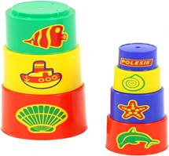
В рамках одной игрушки стаканчики должных быть разных цветов и размеров (от большего к меньшему) и обладать способностью прятаться «друг в друга». Хотя, называть данный подвид именно «стаканчиками» не совсем верно. Это могут быть разнообразные геометрические формы: и треугольнички и квадратики, чашечки, и многое, многое другое. У этих наборов вкладышей есть основная особенность — самый крупный элемент и самый мелкий. Предлагаем малышу такой набор. Сначала ребенку будет просто интересно вынимать один стаканчик из другого. Потихоньку вы с ним начнете изучать размеры предмета, его цвет, собирать стаканчики друг в друга или выставлять один на другой.
Строительство башни из данного вида вкладышей является одним из вариантов игры с таким набором. Игра может начинаться из двух – трех элементов набора. Ставим один стаканчик на другой (от большего к меньшему, потихоньку расставляем все стаканчики и в финале у нас готовая башня. В данном случае главное не торопиться. Сначала построить малую башню в 2-3 стаканчика – это уже победа для ребенка. Дошли до строительства крепости в 5-6 стаканчиков – достигли подлинного мастерства.
Стаканчики также стоит сортировать по размерам — от меньшего к большему.
3. Сортеры также можно отнести к вкладышам. Абсолютно разнообразные - от простых плоских коробочек до сложных геометрических кубов, в форме машин или разных животных.
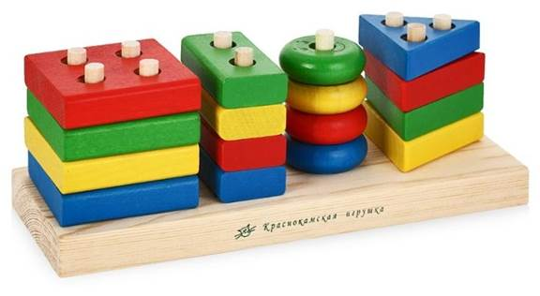
Чаще всего встречаются сортеры с геометрическими фигурами.
Игры вкладыши обучают детишек Основам классификации и логике, дают представления о формах и размерах, учат различать предметы по силуэтам, а также ребенок научается распознавать и группировать предметы по видам.
Подводя итог, скажем, что использование игр-вкладышей для обучения и развития малышей является одним из важных моментов, так как они развивают мелкую моторику рук, целостное восприятие, любознательность, познавательный интерес, обогащают словарь, формируют умения выделять связи между предметами и явлениями окружающего мира.

